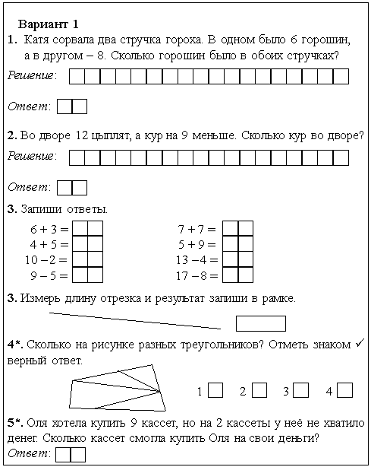

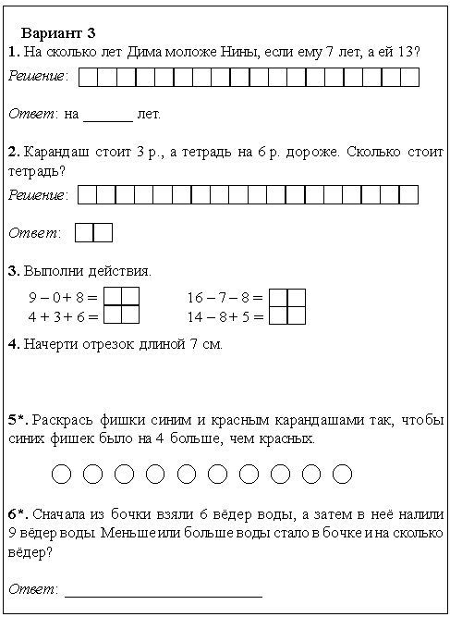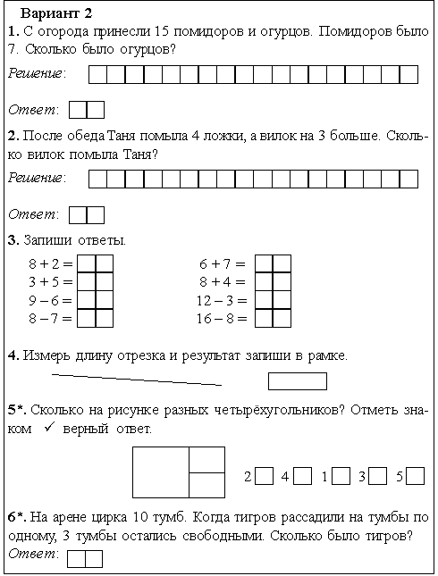

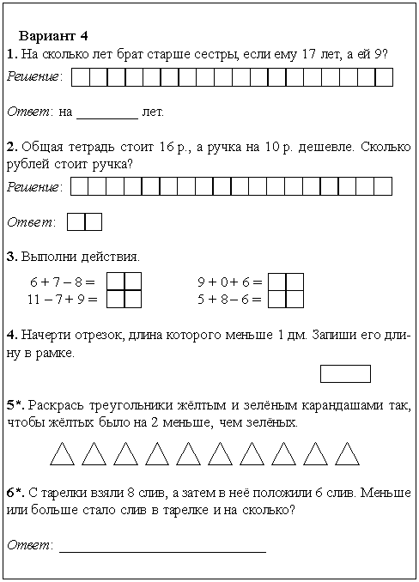

**Тест по математике 1 класс.**

**1. В каком ряду указан натуральный ряд чисел?**

а) 1 2 3 5 4 6 7…; б) 1 2 3 4 5 6 7…; в) 1 2 3 4 5 6 7.

**2. В каком ряду указана правильно составленная закономерность?**

а) 1 3 5 7 9 б) 1 3 4 7 9 в) 1 2 3 5 6 7 8 9

**3. Найди правильный ответ к задаче:**

***Длина ручки 7 см, а длина карандаша 9см. На сколько сантиметров карандаш длиннее ручки?***

а) 3см б) 16 см в) 2 см

**6. Найди правильный ответ к задаче:**

***В двух гаражах стояло 12 машин. В одном гараже 8 машин. Сколько машин стояло во втором гараже?***

а) 4 машины; б) 20 машин; в) 3 машины

**8. Выбери такое число, чтобы неравенство стало верным:**

**_____ - 6 < 7**

а) 15; б) 16; в) 9;

**9. 1 дм 2 см – это**

а) 9 см; б) 12 см; в) 27 см

**10. Найди правильный ответ к задаче:**

***Когда со стоянки уехало 8 машин, то там осталось 4 машины . сколько машин стояло на стоянке?***

а) 4 машины; б) 12 машин; в) 13 машин

**11. Отрезок – это**

а) линия, которая имеет начало, но не имеет конца;

б) линия, которая имеет начало и конец;

в) линия, которая не имеет начала и конца

**12. На сколько частей разделят отрезок две точки?**

а) на две; б) на три; в) на пять

УРОВЕНЬ В

I вариант

1. Решите примеры:

20-4-5 12 + 3-4 7 + 6-2 19-2-6

2. Сравните:

+ 9... 18-4 11+ 6...20-4

3.Карандаш нарисовал 15 портретов друзей, а это на 3 больше, чем пейзажей. Сколько пейзажей нарисовал Карандаш?

II вариант

1. Решите примеры:

2 + 8 + 7 5 + 7 + 5 20-9 + 6 14-7 + 10

2. Сравните выражения:

5 + 9..Л + 4 14-6...10-2

3. Одна мартышка весит 10 кг, это на 3 кг меньше, чем весит макака.

Сколько весит макака?

III вариант

1. Сравните выражения:

15+ 2...19-4 6 + 5...7 + 4

Начертите один отрезок длиной 4 см, а второй на 3 см длиннее.

На лугу паслось 6 коров, а коз на 4 больше. Сколько животных паслось на лугу?

В замке 15 башен имеют окна, а 5 без окон. На сколько меньше башен без окон?

Продолжите ряд:

20,1,19,2,18,...

IV вариант

1. Сравните выражения:

6 + 6... 18-6 14 + 3...9 + 7

Начертите два отрезка. Длина первого 3 см, а сумма их длин 9 см.

На тарелке лежало 4 яблока, а груш на 2 больше. Сколько фруктов лежало на тарелке?

В одной столовой ложке вмещается 20 г муки, а манной крупы 16 г. На сколько меньше вмещается в столовой ложке крупы, чем муки?

Продолжите ряд: 5,10,15,.... I вариант

**1. Решите примеры:**

20 - 4 - 5= 12 + 3 - 4 =

7 + 6 - 2= 19 – 2 – 6=

**2. Сравните:**

10 + 9... 18 - 4 11+ 6...20 - 4

**3. Решите задачу.**

Карандаш нарисовал 15 портретов друзей, а это на 3 больше, чем пейзажей. Сколько пейзажей нарисовал Карандаш?

I вариант

**1. Решите примеры:**

20 - 4 - 5= 12 + 3 - 4 =

7 + 6 - 2= 19 – 2 – 6=

**2. Сравните:**

10 + 9... 18 - 4 11+ 6...20 - 4

**3. Решите задачу.**

Карандаш нарисовал 15 портретов друзей, а это на 3 больше, чем пейзажей. Сколько пейзажей нарисовал Карандаш?

I вариант

**1. Решите примеры:**

20 - 4 - 5= 12 + 3 - 4 =

7 + 6 - 2= 19 – 2 – 6=

**2. Сравните:**

10 + 9... 18 - 4 11+ 6...20 - 4

**3. Решите задачу.**

Карандаш нарисовал 15 портретов друзей, а это на 3 больше, чем пейзажей. Сколько пейзажей нарисовал Карандаш?